همه دعوتید به مجلس صاحب محرم، بسم الله

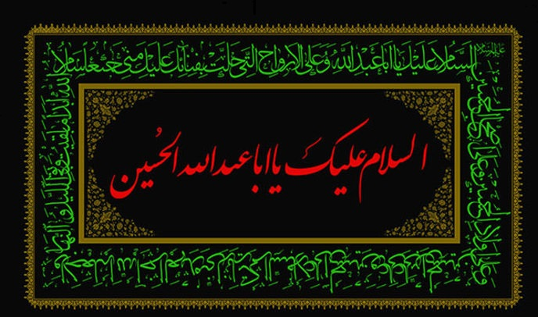 جز تو به فکر خیمه گاهم هیچ کس نیست
بعداز تو آب آور بخواهم هیچ کس نیست
پای شریعه لشکرم را دادم از دست
جز یک حرم زن، در سپاهم هیچ کس نیست
غربت سراغم آمد عباسم که می رفت
غیر از علی اصغر، گواهم هیچ کس نیست
زیر بغل های مـرا باید بگیری
من داغ دیدم عذرخواهم هیچ کس نیست
تنها شدم اطرافم اما ازدحام است
هم هست یعنی آشنا هم هیچ کس نیست
بی دست می شد کــــاش دسـتم را بگیری
حالا که بی تو تکــیه گاهم هیچ کس نیست
فرقت شکسته با علی فرقی نداری
پاشیده تر از جسم ماهم هیچ کس نیست
«صابر خراسانی»
شیخ حر عاملی در کتاب شریف وسائل الشیعه جلد یازدهم در باب 76اسم آن باب را باب تحریم قسوة القلب نامگذاری کرده است یعنی حرام است انسان یک کاری بکند که دلش سنگ شود. ایشان در باب 76 و سائل الشیعه نقل می کنند: وقتی فرشتگان به انسان نزدیک می شوند علائمی دارد و نیز وقتی شیاطین به انسان نزدیک می شود یک سری علائمی دارد از این علائم انسان می تواند بفهمد که فرشتگان به او نزدیک ئشده اند
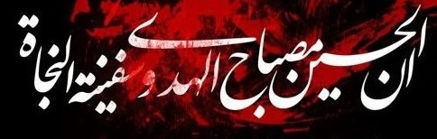

یا شیاطین . از علامت های نزدیک شدن شیاطین به انسان این است که قسی قلبه ساء خلقه و قلّ حیائه شخص قلبش قساوت پیدا می کند و اخلاقش بد می شود و حیاءش کم می شود.وسائل الشیعه ج 11 کتاب جهاد با نفس
حربن یزید ریاحی از جمله کسانی بود که قساوت قلب نداشت و این یکی از رازهای برگشت حر بود و راز دیگر برگشت حر اهل بیت شناس بودن او بود. چرا که اگر قسی القلب بود شاید او هم جزو 30 هزار نفر دیگری که برنگشتند می بود. امام حسین-علیه السلام می دانستند که حر با بقیه فرق می کند لذا در طی دو هفته ای که حر با امام حسین –علیه السلام- بودند امام شوک های معنوی را به وارد کردند چرا که می خواستند او هدایت شود.و حر نیز خوب این را متوجه شده بود.
قلبم ز غم آکنده آقا شرمنده ام شرمنده آقا
هستم به کویت بنده آقا شرمنده ام شرمنده آقا
من حُرّم و خاک درت شرمنده ام از خواهرت
ای گرمی راز و نیازم ای نام تو سوز و گدازم
از جرم من بگذر وَ بنما در پیش زهرا سر فرازم
لا یأمَن یومَ القیامَةِ إلاّ مَن خافَ الله فِی الدُّنیا
کسی در قیامت در امان نیست مگر کسی که در دنیا ترس از خدا در دل داشت .
امام حسین-علیه السلام-:«أَنَّ حَوَائِجَ النَّاسِ إِلَیکمْ مِنْ نِعَمِ اللَّهِ عَلَیکمْ فَلَاتَمَلُّوا النِّعَمَ فَتَحُوزُوا نِقَما.» نیازهای مردم به شما از نعمت های خداوند بر شماست پس از نعمت ها ملول نگردید تا به گرفتاری دچار نشوید. «بحارالأنوار، ج 71، ص318، ح80.»

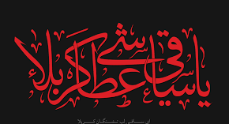
امام حسین(ع) فرموده است: إِنَّ أَجْوَدَ النَّاسِ مَنْ أَعْطَی مَنْ لَایرْجُوه. بخشنده ترین مردم کسی است که به فردی که از او امیدی نمی برد می بخشد . «بحارالأنوار، ج 71، ص400.»
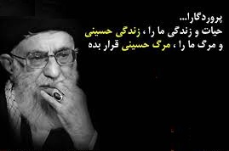
یکی از بزرگترین نعمتها، نعمت خاطره و یاد حسین‌بن‌علی علیه‌السّلام، یعنی نعمت مجالس عزا، نعمت محرّم ونعمت عاشورا برای جامعه شیعیِ ماست.

تهیه و تنظیم: کانون پژوهشی فاطمة الزهرا-سلام الله علیها- خلخال پنجم محرم الحرام1441

